J-03 標語管理Webアプリケーションの作成

柳村 泰斗
指導教員 飯坂 ちひろ

1. テーマ選定理由
私は,現在の産技短で行われている安全,挨拶,節電の標語のコンテストで,生徒側も教員側もこのコンテストで手間がかかるので,このWebアプリケーションを作成し,標語コンテストの運営を簡単にしたいと思ったのでこのテーマを選定した.

- 研究概要
  - 概要
このWebアプリケーションは,標語コンテストで,手間だった部分を解消し,実用的なWebアプリケーションを作成する.

  - 開発環境
表1 開発環境
項目 | ソフト
OS | Linux
Webサーバ | Apache
SQL | MySQL
開発言語 | PHP

3. システム構成
3.1 サイト構成
ログイン
生徒のトップページ

教員のトップページ

管理者のトップページ

図１. サイト構成図
3.2 データベース構成
①ユーザテーブル
生徒のIDやパスワード,標語を投稿したかなどが格納されている.
②標語テーブル
誰がどの種類の標語を投稿したかやその標語の得票数が格納されている.

4. システム概要
4.1 生徒側のシステム
生徒側では,標語の投稿,変更,削除ができる。また投票ができる.
4.1.1 標語投稿ページ
図2のような画面で標語を投稿する.
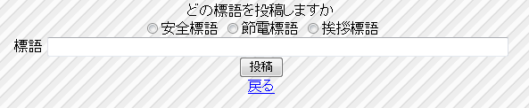
図2. 標語投稿画面

4.1.2 標語変更・削除ページ
図3のような画面で,自分の投稿した作品を変更、削除することができる.
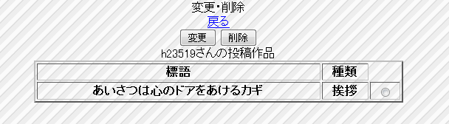

図3.標語変更・削除ページ

4.2 教員側のシステム
教員側では,標語の投票,未提出者の確認ができる.
4.2.1 未提出者確認ページ
未提出者の学籍番号が表示される.
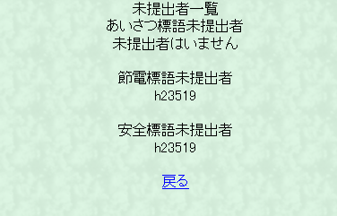
図4. 未提出者確認ページ

4.3 管理者側のシステム
管理者側では,標語の投票数の変更や,卒業生のユーザ削除,標語の削除,生徒の管理ができ,また結果の閲覧ができる.
4.3.1 削除ページ
このページでユーザ,標語の削除ができる
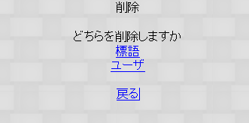

図5. 削除ページ
4.3.2 生徒管理ページ
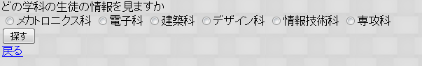
このページでどの科のユーザを見たいかを選択し表示する.

図6.生徒管理ページ

4.3.3 結果の閲覧
このページで標語の種類,学科を選択し表示する.
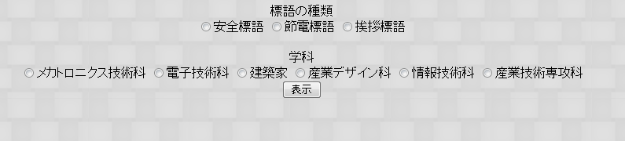

図7.結果ページ

4.4 生徒,教員ができるシステム
生徒,教員は投票ができる.
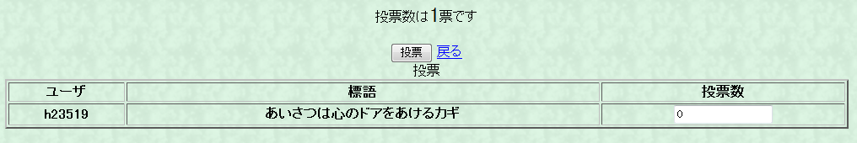
図8. 投票ページ

4.5 すべてのユーザが使用できるシステム
すべてのユーザはパスワードの変更ができる.


図9.パスワード変更画面

5. 終わりに
今回の卒業研究でPHPやMySQLについて知識や技術を習得することができた.
この習得した知識や技術を社会に出てから活かしていきたい.

参考文献
パーフェクトPHP
PHPによるWebアプリケーションスーパーサンプル

